**Instructie voor invulformulier De Apotheek gezondheidscheck (DAG):**

De clustering van belangrijke risicofactoren voor hart- en vaatziekten, diabetes en nierziekten wordt wel gedefinieerd als het metabool syndroom. De meest gebruikte definitie volgt de zogenaamde **NCEP-ATP-III-criteria (Adult Treatment Program III – National Cholesterol Education Program).**

Van een metabool syndroom is sprake indien ten minste 3 van de volgende 5 componenten aanwezig zijn: [https://richtlijnen.nhg.org/standaarden/diabetes-mellitus-type-2#volledige-tekst](https://richtlijnen.nhg.org/standaarden/diabetes-mellitus-type-2)

Hieronder staan de primaire indicatoren:

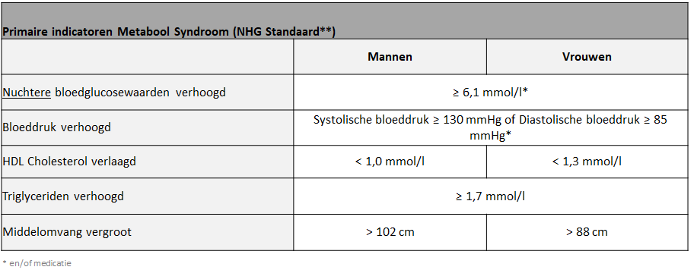

Omdat we tijdens De Apotheek Gezondheidscheck (DAG) capillair en geregeld niet nuchter meten, zijn de bloedglucosewaarden aangepast naar een 5,6 mmol/l om mee te tellen voor metabool syndroom:



